Город |  |  |  |  |  |  |  |  |   Россия, 198097, Санкт-Петербург, ул. Трефолева, 2БМ  контакт- центр (бесплатный звонок) 8-800-333-888-7  e-mail: mail@vzljot.ru  Документация и программное обеспечение размещены на сайте www.vzljot.ru
Плательщик
ИНН / КПП
Получатель

Почтовый адрес
телефон, факс
Доставка | самовывоз |  |  | Ж/Д |  |  | АВИА
Перевозчик
Пункт назначения
Предполагаемая дата оплаты

Заявка № |  |  |  |  |  |  | Дата готовности | « |  | » |  | 20 г.
Заявка № |  | от « |  | » |  | 20 г.

Расходомер-счетчик ультразвуковой для безнапорных трубопроводов и открытых каналов ВЗЛЕТ РСЛ исполнений РСЛ-212 и РСЛ-222

Количество комплектов однотипных приборов РСЛ-212 |  | шт. | РСЛ-222 |  | шт.
Комплектация РСЛ-212 или РСЛ-222
Выход 1 | универсальный (имп./частотн./логический) |  | Ethernet |  | длина кабеля связи, м
Выход 2 | универсальный (имп./частотн./логический) |  | токовый выход |  |  | длина кабеля связи, м

источник вторичного питания 30.24, шт. |  | длина кабеля питания, м

Акустическая система АС для РСЛ-212
исполнение | 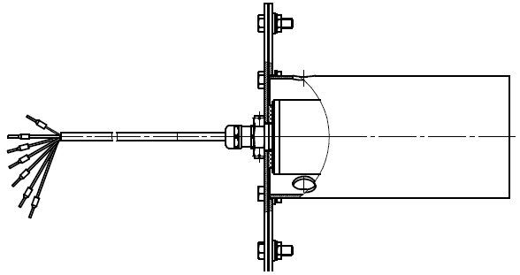 | АС-413-110  для открытых каналов и лотков  фланцевая из нержавеющей стали | 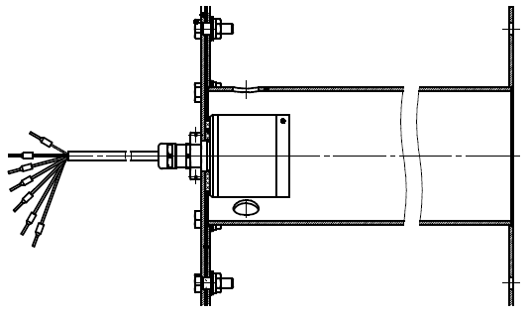 | АС-913-110  для трубопроводов  фланцевая из нержавеющей стали
канал 1

Установочные патрубки и их материал:

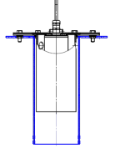 | для АС-41х, шт |  | 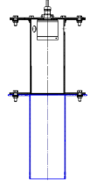 | для АС-91х, шт
 | углеродистая сталь |  |  | углеродистая сталь
 | нержавеющая сталь |  |  | нержавеющая сталь

длина связи АС − БИЦ-212 (Unitronic BUS Yv IBS 3x2x0.22), м

Акустическая система АС для РСЛ-222

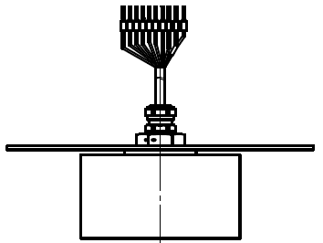 | исполнение | для трубопроводов  и лотков шириной от 100мм
 | исполнение | для трубопроводов  и лотков шириной от 100мм |  | установочный патрубок АС-111-013, шт.
 |  |  |  | КМЧ на пластик ПВХ DN110, шт.
 | АС- | 111-013 |  | КМЧ на пластик ПВХ от DN160, шт.
 | канал 1

длина связи АС − БИЦ-222 (LiYCY 6x2x0.14), м

Дополнительные устройства:
АССВ-030 * |  | АСДВ-020 |  | USB-RS-232/RS-485 |  | Взлет СП *
адаптер сотовой связи |  | считыватель архивных данных |  | адаптер сигналов |  | программный комплекс
* – оформляется отдельной картой заказа.

Дополнительные услуги:

Проектирование |  | Монтаж |  | Шеф-монтаж |  | Пусконаладочные работы
Примечания:
При заполнении карты заказа в прямоугольнике выбранной позиции ставится знак Х , значение параметра указывается в графе таблицы или прямоугольнике рядом с его наименованием
Лицо заполнившее карту
 | (ФИО, должность) |  | (подпись)

Тел. |  | e-mail:

